

**TÀI LIỆU HƯỚNG DẪN SỬ DỤNG PHÂN HỆ**

**THANH TOÁN PHÍ**

**HỆ THỐNG TIẾP NHẬN ĐƠN ĐIỆN TỬ VỀ BẢO HỘ QUYỀN SỞ HỮU CÔNG NGHIỆP  
Dành cho người nộp đơn**

**Hà Nội, 12/2016**

MỤC LỤC

1. GIỚI THIỆU 3

1.1 Mục đích và ý nghĩa của Tài liệu 3

1.2 Phạm vi tài liệu 3

1.3 Các thuật ngữ và từ viết tắt 3

1.4 Cấu trúc Tài liệu 3

2. TỔNG QUAN 4

2.1 Giới thiệu tổng quan chương trình 4

2.2 Các nội dung khác: 4

3. TÓM TẮT CÁC CHỨC NĂNG 5

3.1 Thanh toán phí 5

4. HƯỚNG DẪN SỬ DỤNG 6

4.1 Thanh toán phí 6

## GIỚI THIỆU

### Mục đích và ý nghĩa của Tài liệu

Tài liệu này được xây dựng nhằm hướng dẫn người dùng thanh toán phí cho hồ sơ bằng phần mềm **Tiếp nhận đơn điện tử về bảo hộ quyền Sở hữu Công nghiệp**.

### Phạm vi tài liệu

Tài liệu nhằm hướng dẫn người nộp đơn thực hiện thanh toán phí cho hồ sơ yêu cầu bảo hộ liên quan đến lĩnh vực quyền Sở hữu công nghiệp gửi đến cục Sở hữu trí tuệ theo cấp độ 3.

### Các thuật ngữ và từ viết tắt

| **Thuật ngữ** | **Định nghĩa** | **Ghi chú** |
| --- | --- | --- |
| HDSD | Hướng dẫn sử dụng |  |
| HS | Hồ sơ |  |
| NNĐ | Người nộp đơn |  |
| SHTT | Sở hữu trí tuệ |  |
| NSD | Người sử dụng |  |
| CKS | Chữ ký số |  |
| SHCN | Sở hữu công nghiệp |  |

### Cấu trúc Tài liệu

Tài liệu này gồm 5 phần, được bố trí như sau:

Phần 1: Giới thiệu: Giới thiệu chương trình, nêu mục tiêu, phạm vi, các thuật ngữ và cấu trúc tài liệu , đối tượng sử dụng Tài liệu.

Phần 2 Tổng quan: ghi nhận các thông tin tổng quát về chương trình hiện hành.

Phần 3 Giới thiệu các chức năng của chương trình ghi nhận trong tài liệu này.

Phần 4 Hướng dẫn sử dụng các chức năng đã nêu trong Phần 3.

## TỔNG QUAN

### Giới thiệu tổng quan chương trình

Hệ thống Cung cấp phương tiện cho người nộp đơn thanh toán phí cho hồ sơ đăng ký quyền bảo hộ đối với các đối tượng SHCN

### Các nội dung khác:

Hệ thống hỗ trợ tốt nhất trình duyệt FireFox từ phiên bản 40 trở lên, Chrome từ phiên bản 40 trở lên

## TÓM TẮT CÁC CHỨC NĂNG

### Thanh toán phí

Bước 1: Xem thông tin thanh toán phí

Bước 2: In phiếu tiếp nhận điện tử mang tới Cục Sở Hữu Trí Tuệ để nộp phí.

Bước 3: Thanh toán phí cho bộ phận kế toán

Bước 4: Nhận hóa đơn biên lai nộp phí và kết quả tiếp nhận đơn

## HƯỚNG DẪN SỬ DỤNG

### Thanh toán phí

Sau khi khai báo hồ sơ thành công, NNĐ in phiếu tiếp nhận điện tử kèm các tài liệu đối chứng mang đến Cục SHTT để hoàn tất hồ sơ và thanh toán phí.

* Bước 1: Để xem thông tin thanh toán, NNĐ vào Danh sách hồ sơ, nhấn vào icon  để xem phí cần thanh toán. Hệ thống hiển thị thông tin thanh toán

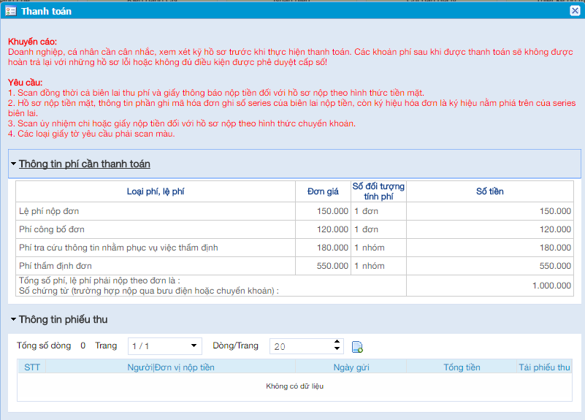

* Bước 2: NNĐ mang Phiếu tiếp nhận điện tử đến phòng Đăng ký của Cục SHTT. Cán bộ tiếp nhận sẽ kiểm tra hồ sơ của NNĐ. Nếu hồ sơ hợp lệ, cán bộ tiếp nhận sẽ thực hiện cấp số đơn và in phiếu thu cho NNĐ.

Mẫu phiếu thu:

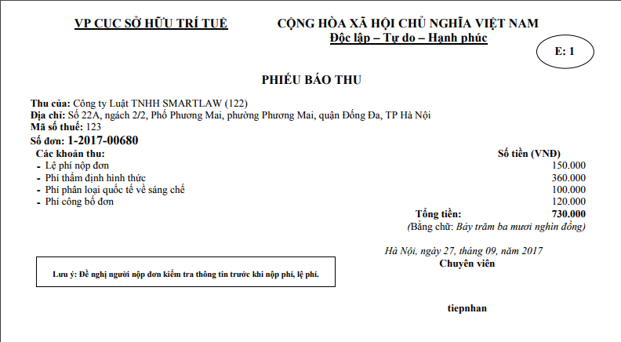

* Bước 3: Sau đó, NNĐ mang phiếu thu sang bộ phận kế toán thực hiện thanh toán phí.

Kế toán cục sẽ nhập thông tin thanh toán cho NNĐ lên hệ thống, đồng thời xuất hóa đơn thanh toán cho NNĐ.

Bước 4: Nhận hóa đơn thanh toán và kết quả tiếp nhận được gửi trong tab Văn bản đến đi của Đơn tương ứng.